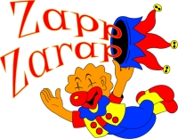

Sehr geehrte Damen und Herren, November 2019
die Kirnbach Grundschule aus Niefern gestaltet in Kooperation mit dem „Zircus ZappZarap“ im Zeitraum vom 21.06 – 27.06.2020 eine Zirkusprojektwoche unter dem Motto:
„Kannst du nicht war gestern – heute ist Zirkus!“

Folgen Sie uns in eine spannende Welt auf der Festwiese am Ortseingang in unserem Zirkuszelt voller Akrobatik, Zauberei, Jonglage und erleben Sie in einer Vorstellung, wie aus Grundschülern Zirkusakteure werden.
Da wir uns für ein Projekt mit pädagogischem Ansatz entschieden haben, um die Schulgemeinschaft noch mehr zu stärken, sind wir auf Ihre Unterstützung angewiesen. Die Finanzierung des Zirkusprojekts ruht auf mehreren Säulen. So sind Eltern, Lehrerinnen sowie der Förderverein der Kirnbachschulen schon seit einem Jahr informiert und bereiten sich durch verschiedene Veranstaltungen finanziell darauf vor.
Das reicht natürlich für einen großen Zirkus (mit 300 Kindern) nicht aus - und so benötigen wir Ihre finanzielle Unterstützung. Gerne können Sie in dieser Zeit Ihr Firmenlogo als Banner am Veranstaltungsort veröffentlichen und/oder auf unserer Schulhomepage Ihr Logo präsentieren. Selbstverständlich wird Ihre Firma bei einer größeren Spende lobend in der Presse erwähnt, außerdem erhalten Sie zeitnah eine Spendenbescheinigung.
Wir danken Ihnen für Ihre Spende und freuen uns auf eine unvergessliche Vorstellung mit Ihnen als Spender in der ersten Reihe.
Für weitere Fragen stehen wir Ihnen gerne zur Verfügung:
Schulsozialarbeiterin Förderverein der Kirnbachschulen e.V. Nadine Kraijo Andrea Fietkau
nadine.kraijo@miteinanderleben.de info@foerderverein-kirnbachschulen.de
Tel: 07233/9745093-5 Handy: 0151-17288979
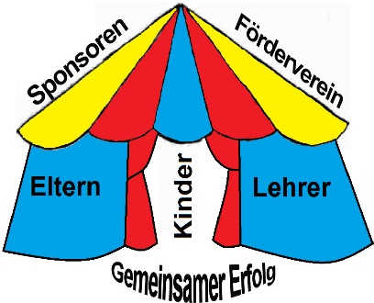
Bankverbindung: Förderverein der Kirnbachschulen Sparkasse Pforzheim Calw IBAN: DE36 6665 0085 0008 1849 92
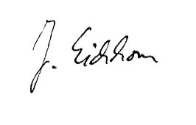
Mit freundlichen Grüßen im Namen der Kinder und des ganzen Kollegiums der Grundschule Niefern
Joachim Eichhorn (Rektor)

